 | Verduurzaming van bezorging pakketjes
9/29/2021 | Verduurzaming van bezorging pakketjes.
Senna, Veerle, Sanne, Susan

Inhoudsopgave
1. Probleemanalyse 1
1.1 Het probleem 1
1.2 De betrokkenen 2
1.3 Expert/opdrachtgever 2
1.4 Bestaande oplossingen 2
1.5 Natuurwetenschappelijke kennis 2
2. Programma van eisen 3
2.1 Eisen vanuit het oog van betrokkenen 3
2.2 Milieu eisen: 3
2.3 Ontwerpbeperkingen 3
2.4 Tabel 3
3. Deeltaken/morfologisch 4
3.1 SCHEMA 4
3.2 Er moeten buizen naast het riool komen 4
3.3 De bruna’s moeten pakketjes naar elkaar versturen 4
3.4 eisen 5
3.5 Morfologisch Schema 5
4. Ontwerpvoorstel 5
4.1 ontwerp 6
4.2 Materialenlijst: 6
4.3 Ideeëntabel: 7
4.4 Programma van eisen: 7

INLEIDING
Hallo allemaal wij zijn Veerle, Senna, Sanne en Susan. Wij gaan jullie iets vetellen over ons probleem en onze oplossing. Wij wensen jullie veel lees plezier. We verklappen niet te veel anders weten jullie al alles!

Probleemanalyse

1.1 Het probleem
Te veel gebruik van busjes bij het bezorgen van pakketjes, het moet duurzamer. De uitstoot van afvalstoffen van busjes is te veel. Mensen willen ook nog eens alles aan huis hebben daardoor rijden er veel busjes van allerlei bedrijven door elkaar heen. Het probleem is dat te veel pakketjes met busjes wordt bezorgd en het niet duurzamer.

1.2 De betrokkenen

1.3 Expert/opdrachtgever
Post NL, Bruna en andere postbezorgers. De gemeente wordt hier natuurlijk uiteindelijk ook bij betrokken net zoals het bedrijf dat ons gaat helpen met de buizen.

1.4 Bestaande oplossingen
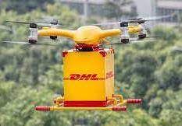
Momenteel wordt er al geëxperimenteerd met Drones, in België worden er test bezorgingen uitgevoerd en in de VS heeft Amazon toestemming gekregen voor het gebruik van drones voor bezorging van de pakketjes. Het is erg handig alleen moet het weer dan mee zitten en het wordt helaas nog handmatig bestuurd. Ook worden er al een paar dingen bedacht en uitgewerkt alleen is het nog niet toegepast in het systeem van het bezorgen van pakketjes. In ons eindontwerp, proberen we terug te laten komen dat het niet handmatig wordt bestuurd en dat het op zoveel mogelijk plekken kan komen. https://www.dronewatch.nl/2020/09/01/amazon-mag-in-de-vs-pakketjes-gaan-bezorgen-met-drones/

1.5 Natuurwetenschappelijke kennis
Wij gaan 2 manieren proberen. Het buizenpost systeem op 2 manieren, met luchtdruk en met batterij en spoel.
De luchtdruk manier werkt als volgt; de producten worden in een koker gestopt, dat wordt vervolgens in een buis gestopt. De koker wordt door luchtdruk vooruitgestuurd door de buis. Bij het begin- en eindpunt staat een apparaat waar de producten erin en uit kunnen worden gedaan. Op deze manier is er veilig en snelle transport mogelijk. Ook wordt hierbij weinig energie gebruikt, doordat het op luchtdruk werd daarom ook wel luchtpost genoemd. Bij het startpunt wordt er lucht druk gegeven en bij het eindpunt gezogen zodat de lucht één kant op gaat. Als het van het eindpunt weer naar het beginpunt gaat draait de machine en daardoor draaien de rollen om. Het eindpunt geeft dan luchtdruk en het beginpunt trekt de lucht naar zich toe.
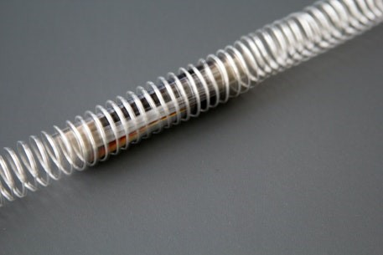
De manier met een batterij en een spoel werkt als volgt; Een batterij wordt gekoppeld met 2 magneten aan de ene en andere kant. Die wordt vervolgens in een lange spoel gestopt en dat alles komt dan in een grote buis terecht. De batterij zorgt dat er stroom door de spoel schiet, hierdoor ontstaan een magneetveld in de spoel. De magneet aan de zuid kant stoot af en de magneet aan de noordkant trekt aan hierdoor blijft de batterij rondgaan door de spoel. In het eindproduct wordt er een hele grote batterij gebruikt en in de batterij komt er een ruimte voor de pakketjes. Ook bij deze manier komt er bij het begin en eindstation een apparaat waar de pakketjes in en uit kunnen worden gehaald.

Programma van eisen

2.1 Eisen vanuit het oog van betrokkenen
De ogen van betrokkenen zijn in dit geval bedrijven als DHL en PostNL; Zij zullen als eisen stellen dat de buizen de hoeveelheid pakketjes die vervoerd worden per dag aan kunnen. En dat het aanleggen en het onderhouden van de buizen niet te duur is.
2.2 Milieu eisen:
De buizen moeten het werk van vrachtwagens over de langere termijn helemaal gaan overnemen. Dat zorgt ervoor dat de CO2-uitstoot omlaaggaat omdat er minder tot mogelijk zelfs geen vrachtwagens meer hoeven te rijden. Verder moeten de buizen gemaakt worden van materiaal dat lang meegaat zodat het buizensysteem geen grote nieuwe afval bron wordt.

2.3 Ontwerpbeperkingen
Een van de belangrijkste ontwerpbeperkingen zit hem gelijk in de aanleg, de buizen moeten namelijk onder de grond liggen en alles wat je onder de grond aanlegt is duur en lastig te ontwerpen. Verder moet de buis vacuüm zijn en moet er iets van een karretje door heen kunnen rijden met daarop de goederen die je wil vervoeren.

2.4 Tabel

Eis | Belanghebbende | Manier van testen
1. De materialen moeten goed zijn voor het milieu. | Het Milieu | Hoofdstuk 7: duurzaamheidsanalyse
2. Het moet snel vervoerd kunnen worden van A naar B. | PostNL | Prototype snelheid meten
3. De pakketjes moeten goed worden beschermd door de constructie. | Ontvanger | Prototype, druk erop zetten
4. Er moeten verschillende formaten pakketjes in kunnen | Verzender en ontvanger | Prototype, verschillende blokjes in prototype stoppen
5. Moet minimaal 150 kg kunnen vervoeren. (Het prototype 1,5 g) | Verzender en ontvanger | Prototype, checken
6. Er moet zo min mogelijk energie gebruikt worden. | Milieu | Formule prototype
7. Er moet een eind en begin station zijn. | Verzender en ontvanger | Prototype
8. of het moet met luchtdruk worden vervoerd | Producent | Prototype
9. of het moet met de magneetspoel | Producent | Prototype
10. het moet makkelijk te bedienen zijn | Ontvanger | Prototype

Deeltaken/morfologisch

3.1 SCHEMA
Rioolbeheer Deventer | Gemeente contactpersoon | Gemeente rioolbeheer
Bruna Deventer | Manager | Directeur Bruna
Bruna Colmschate | Manager | Directeur Bruna

3.2 Er moeten buizen naast het riool komen
- Iemand van de gemeente spreken over dat ze dit met ons willen doen en hoe ze ons kunnen helpen. Kijken of de gemeente over rioolbeheer gaat of dat ze ons kunnen helpen met het vinden van iemand van het rioolbeheer Deventer.
- Iemand van rioolbeheer Deventer spreken over hoe we een buis aan kunnen leggen. Samen een plan maken waar we de buizen aan kunnen leggen.
- Proefbuis maken waar we mini pakketjes doorheen sturen. Bijv. van een paar meter en dan hele kleine pakketjes erdoor heen sturen.

3.3 De Bruna’s moeten pakketjes naar elkaar versturen
- De directeur van Bruna over dit plan inlichten en vragen of ze ons willen helpen. Met hem over dit plan hebben en zeggen dat we dit in Deventer willen gaan doen.
- Contact opnemen met Bruna Deventer en daar een manager spreken over hoe ze ons kunnen helpen en of ze mee willen werken. En contact opnemen met Bruna Colmschate.

3.4 Eisen
- Het moet snel kunnen bezorgd worden.
- Het moet duurzaam zijn en veilig in gebruik zijn voor het pakket en medewerker.
- Het moet gewicht kunnen vervoeren en verschillende formaten van pakketjes.
- Makkelijk bedienbaar.
- Een eind en begin station.

3.5 Morfologisch Schema
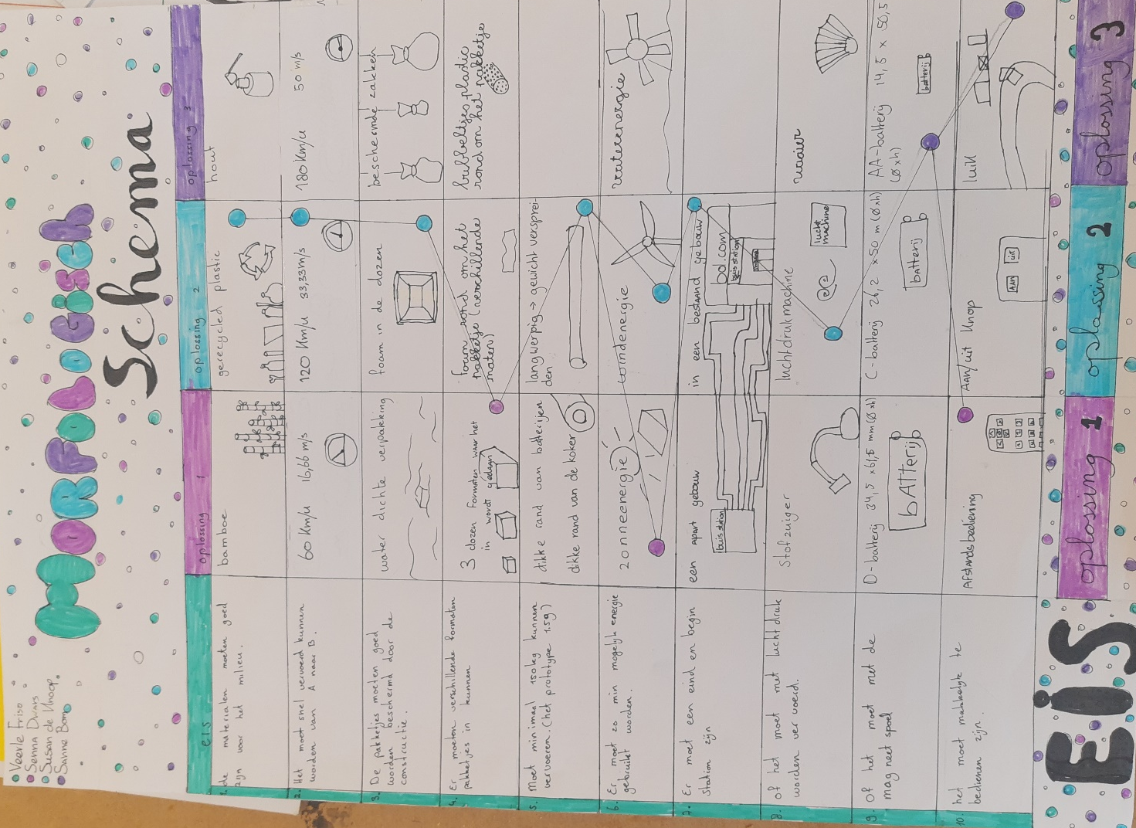
Het morfologisch schema is een schema waarin alle eisen van je product worden besproken. In het morfologisch schema worden 2-3 mogelijk heden voorgesteld, hieruit kies je uiteindelijk je keuze. Dat kunnen er meerdere zijn, aan het eind heb je dan een overzichtelijk schema met je eis en je oplossing.

Ontwerpvoorstel

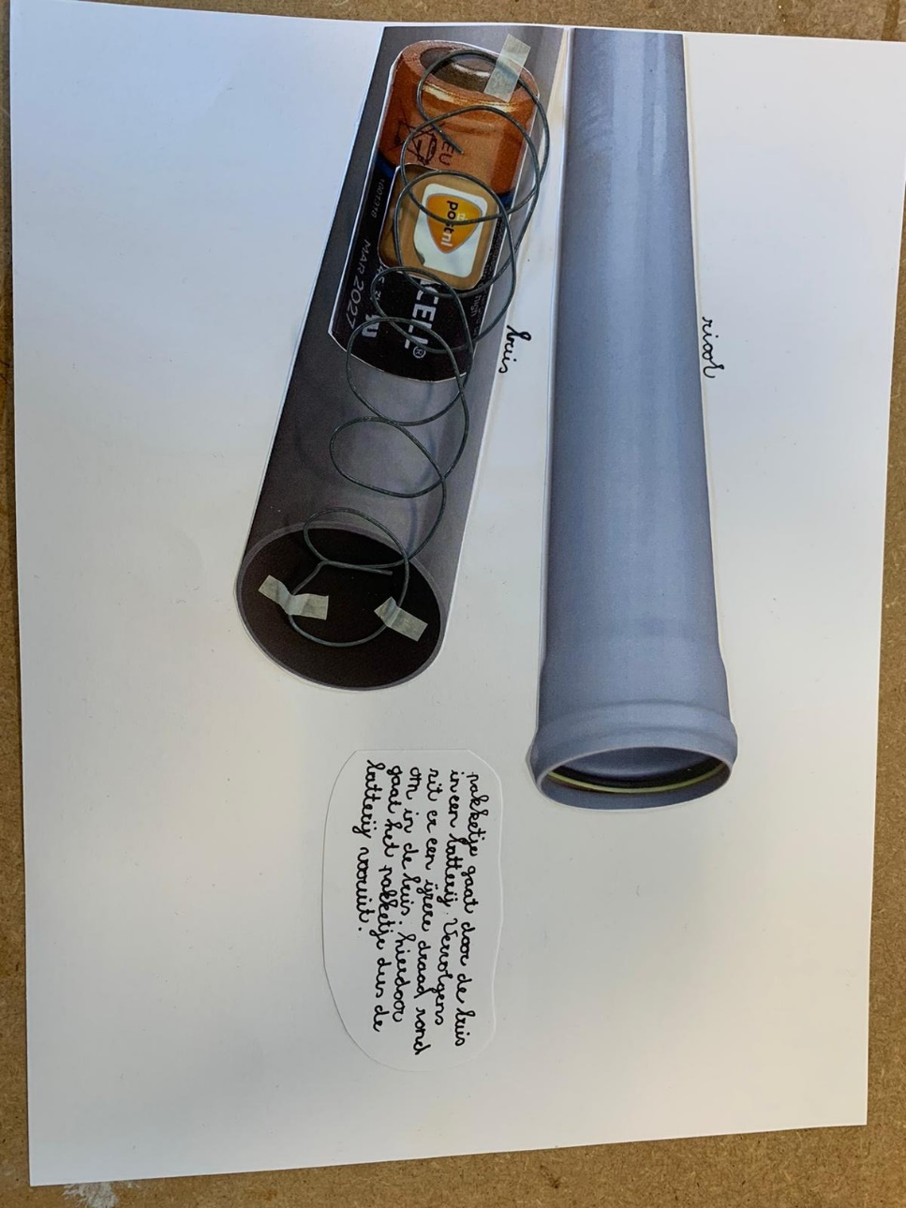
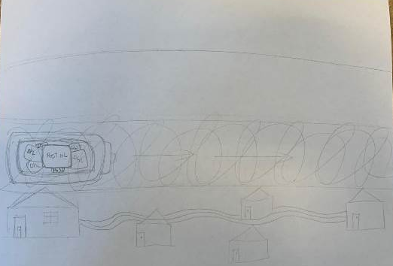
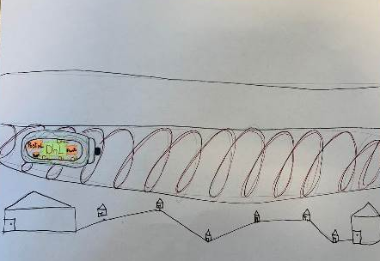
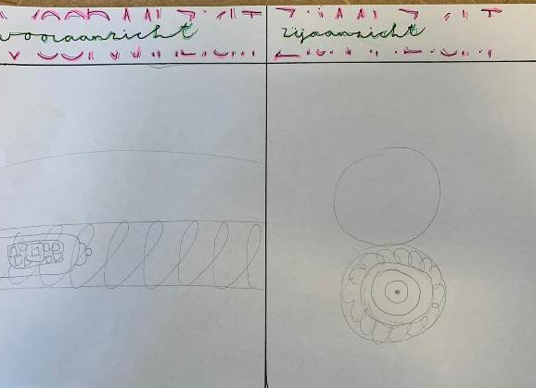
4.1 ontwerp

Hierboven heb je een paar schetsen, uitwerkingen en werktekeningen van ons idee. Je ziet onze uitwerking van ons idee. Het pakketje gaat door de buis in een batterij. Vervolgens zit er een ijzeren draad rond om in de buis. Hierdoor gaat het pakketje dus de batterij vooruit.

4.2 Materialenlijst:
- Tape
- Plastic buis (doorsneden 2 cm)
- Batterij
- IJzerdraad
- Bak met potgrond
- 2 neodymium schijfmagneten 15 x 8 mm

4.3 Ideeëntabel:
- Onder de grond
- Problemen te veel busjes op de weg
- Beter voor het milieu
- Geen last van want je ziet het niet

4.4 Programma van eisen:
- De materialen moeten goed zijn voor het milieu.
- Het moet snel vervoerd kunnen worden van A naar B.
- De pakketjes moeten goed worden beschermd door de constructie.
- Er moeten verschillende formaten pakketjes in kunnen.
- Moet minimaal 15 g kunnen vervoeren. ( het prototype 1,5 g )
- Er moet zo min mogelijk energie gebruikt worden.
- Er moet een eind en begin station zijn.
- Of het moet met luchtdruk worden vervoerd.
- Of het moet met de magneetspoel worden vervoerd.
- Het moet makkelijk te bedienen zijn.

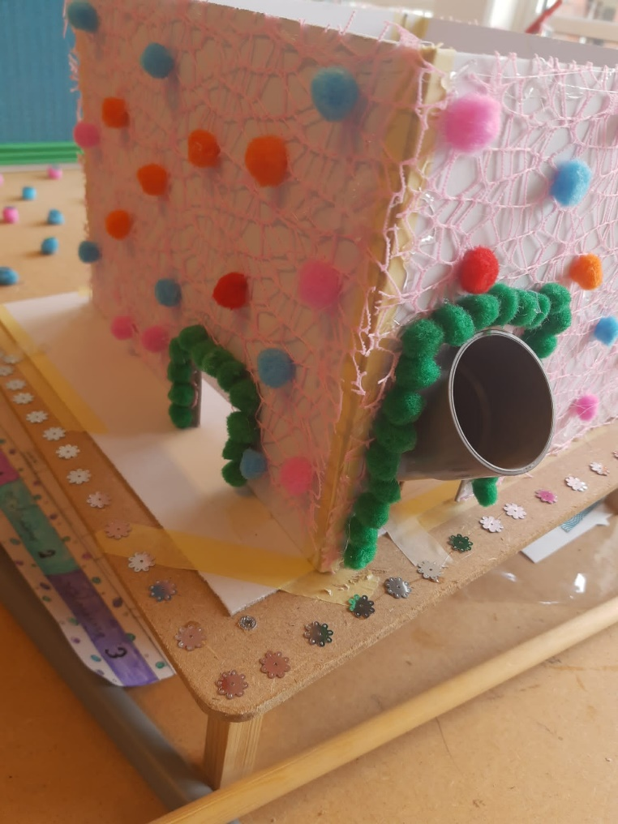
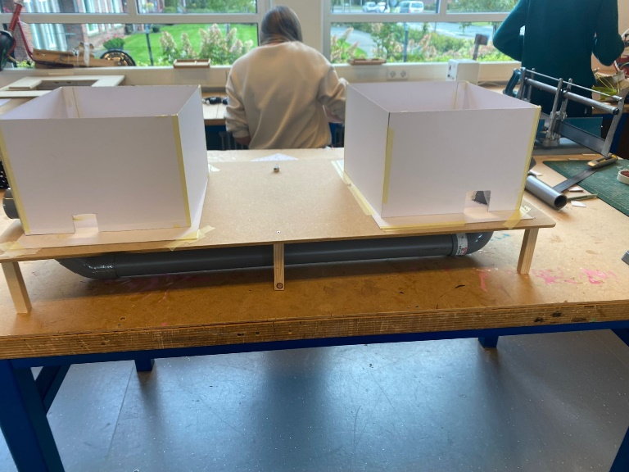
- PROTOTYPE
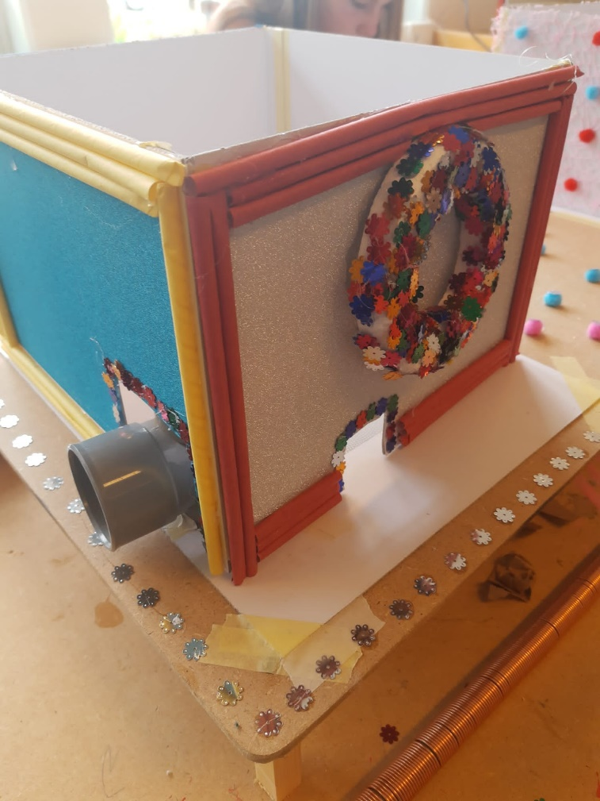
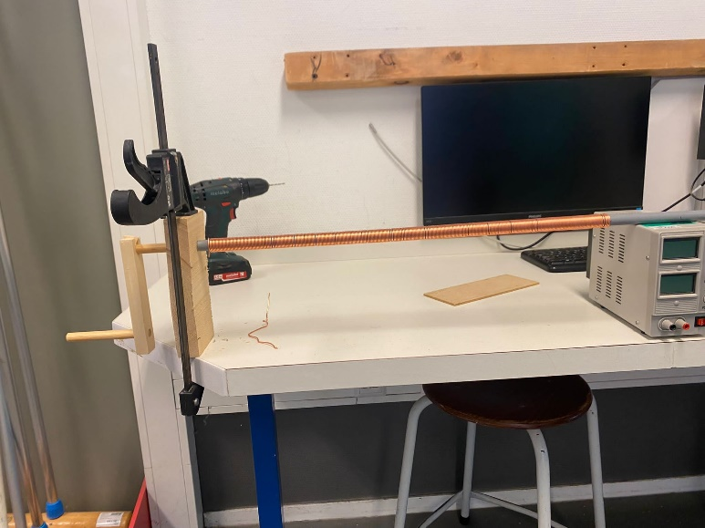
Hierboven zie je ons prototype. Je ziet de twee stations en een grijze buis onder de grond en een ijzeren draad daarnaast die we hebben opgerold. Het is dus een spiraal geworden.

- TESTPLAN EN VERBETERPUNTEN
Eis | Manier van testen | Uitvoering
1. De materialen moeten goed zijn voor het milieu. | Internet zoeken wat duurzame materialen zijn | Op internet gezocht wat duurzame materialen zijn
2. Het moet snel vervoerd kunnen worden van A naar B. | Snelheid meten | Met de app ‘Logger Pro’ hoe snel het product 1 meter aflegde
3. De pakketjes moeten goed worden beschermd door de constructie. | Prototype | kon niet worden getest.
4. Er moeten verschillende formaten pakketjes in kunnen | Prototype | Kon niet worden getest.
5. Moet minimaal 150 kg kunnen vervoeren. (Het prototype 1,5 g) | Prototype | Batterij gebruikt en een pingpong balletje
6. Er moet zo min mogelijk energie gebruikt worden. | Energie meter hoeveel energie je gebruikt | Tijd keer vermogen
7. Er moet een eind en begin station zijn. | Prototype | een eind en een begin station gemaakt in het prototype
8. Of het moet met luchtdruk worden vervoerd. | Prototype | Pingpong balletje door een buis gedaan en met een stofzuiger vooruit geduwd
9. Of het moet met de magneetspoel. | Prototype | Een batterij daaraan magneten aan allebei de kanten dan door een ijzeren spiraal laten gaan
10. Het moet makkelijk te bedienen zijn. | Prototype | Uittesten hoe het ging
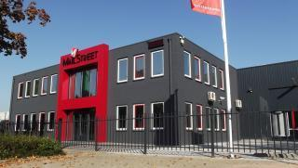

We zijn ook nog naar een bedrijf in Deventer geweest genaamd Mail Street. Hier hebben we ons idee gedeeld en hebben hun laten weten wat ze van onze oplossing vinden.

- DUURZAAMHEIDS-ANALYSE
Tien gouden regels Ecotool

Klas: 2EAb Opdracht: Artcadia Naam: vervuilende postbezorging is hell
Hoe gebruik je deze ecotool?

Voor een grondige duurzaamheidsanalyse maak je gebruik van de tien gouden regels voor duurzaam ontwerpen. Deze tien regels zijn wereldwijd in gebruik bij ontwerpbureaus en ontwerpopleidingen in ecodesign. Ze zijn ontwikkeld door PRé Consultants bv in Amersfoort. Dit bedrijf vindt het een prima idee om hiermee ook leerlingen in havo en vwo te inspireren om na te denken over doordachte duurzame oplossingen voor problemen van nu. Meestal kun je niet alle regels volledig toepassen. Dat is geen bezwaar, want met de overige regels breng je nog steeds een breed scala aan verbeterpunten naar voren.
Regel 1. Ontwerp kringlopen in plaats van producten
Ontwerp geen ‘groene’ producten, maar in plaats daarvan milieuvriendelijke kringlopen. Houd rekening met het materiaal- en energiegebruik gedurende de hele cyclus van productie tot en met recycling. Een MET-matrix (materie, energie, toxiciteit of giftigheid) helpt je om te benoemen welke verbeterpunten er in de productie-, gebruiks- en afvalfase van een product of proces te vinden zijn. Oefen eventueel apart met deze ecotool bij Aanleeropdrachten.

MET-matrix
 | Materie | Energie | Toxiciteit
Productiefase | 1. Batterij  2. Plastic buizen  3. IJzerdraad | 1. De batterij moet opgeladen of vervangen worden .  2. Je moet de buizen in de winkel kopen  3. Het ijzerdraad moest gebogen worden in een spiraalvorm. | 1. De batterij is giftig omdat er stoffen in zitten die slecht zijn voor mens en milieu.  2. Plastic is ook giftig maar wel recyclebaar.  3. IJzerdraad is slecht voor milieu.
Gebruiksfase | 1. Kokers  2. Pakketjes dozen  3. Magneten | 1. De kokers moeten op maat worden gemaakt.  2. Mensen moeten pakketjes bestellen.  3. Er moeten magneten op maat worden gemaakt van de mega batterij. | 1. Kokers zijn van gerecycled plastic maar wel giftig.  2. Kartonnen pakketjes dozen zijn niet giftig.  3. Magneten zijn giftig.
Afvalfase | 1. Batterij  2. Magneten  3. Kokers | 1. De batterij kan worden opgeladen.  2. De magneten gooien we weg.  3. De kokers kunnen opnieuw worden gebruikt. | 1. De stoffen in de batterij zijn giftig.  2. Magneten zijn giftig.  3. Kokers zijn van gerecycled plastic maar wel giftig.

Kies uit de matrix hierboven drie verbeterpunten, waarmee je het milieueffect in de kringloop van productie, gebruik en afvalfase het meest effectief kunt verbeteren.

De verbeter punten die wij tegenkwamen terwijl we het prototype gingen testen waren de volgende punten: Koker, ijzerdraad en batterij. De batterij hebben we maar met een maat gemeten en dat zouden we op meerdere manieren hebben kunnen getest. Het ijzerdraad konden we vervangen door ijzerdraad te hergebruiken in plaats van nieuw ijzerdraad gebruiken. De koker werkte goed alleen we konden niet het test pakketje (de pingpongbal) uit de buis pakken omdat we geen goed einde hadden gemaakt en dat konden we verbeteren.

Regel 2. Natuurlijke materialen zijn niet altijd beter.

We denken vaak dat natuurlijke materialen milieuvriendelijker zijn dan synthetische materialen. Immers de productie van 1 kg hout is vriendelijker voor het milieu dan de productie van 1 kg plastic. Maar houd je ook rekening met de verf die het hout moet beschermen, de energie die nodig is om het hout te drogen, het houtafval na het zagen? Voor sommige producten heb je soms tien maal zoveel hout nodig dan plastic. Plastic kan gerecycled worden, hout niet. Je kunt materialen niet op kilogrambasis vergelijken.

Milieuvriendelijke materialen bestaan niet, wel milieuvriendelijke producten in een kringloop van productie, gebruik en afval. Denk daarom aan alle benodigde bewerkingen tijdens de kringloop bij de keuze van materialen.

Ga in je ontwerp na welke materialen je gebruikt. Heb je daarbij ook gedacht aan alle bijkomende milieueffecten in verband met de bewerking en het onderhoud? Welke verbeterpunten zijn mogelijk? Noteer ze in het overzicht na de tien gouden regels.

In ons ontwerp hebben we plastic gebruik en een batterij, batterijen kunnen we opnieuw opladen. Ook hebben we ijzerdraad gebruikt voor de spiralen en die zouden we kunnen we bij buigen als er een bochtje in de spiraal niet helemaal goed zit. We hebben nagedacht over hoe plastic recyclebaar is en welke manier de minste energie verbruikt. Zoals we bij regel 1 hebben gezegd konden we beter meerdere batterij soorten met meer watt testen.

Regel 3. Energiegebruik geeft de doorslag.

Veel ontwerpers besteden veel aandacht aan materialen en onderschatten het energieverbruik. Als een product in de gebruiksfase energie verbruikt heb je een kans van tien op één dat het energieverbruik het meest bepalend is voor het milieueffect.
Vaak onderschat je dit omdat je geen elektriciteit of gas vast kunt pakken. Denk dan aan het volgende:
- 10 kWh elektriciteit kost 2 kg olie
- het maken van 1 kg plastic kost 1,5- 2,5 kg olie
- een koffiezetapparaat kost 300 kWh gedurende zijn gebruiksfase, ofwel 60 kg olie. Voor de productie van een koffiezetapparaat is minder dan 1 kg plastic nodig.

Ga in je ontwerp na of tijdens de gebruiksfase ergens veel energie wordt gebruikt. Hoe kun je dat beperken? Welke verbeterpunten zijn mogelijk? Noteer ze in het overzicht na de tien gouden regels.

We gebruiken niet veel energie, we testen meerdere mogelijkheden en hebben gekozen voor de optie met het minste energieverbruik. Bij het maken hebben we veel machines gebruik voor het zagen dat hadden we ook met de handzaag kunnen doen.

Regel 4. Maak de gebruiksfase langer.
Er zijn enkele standaardmethoden om de gebruiksfase van een product te verlengen.
- Maak het product in technisch opzicht duurzamer.
- Ontwerp het product zo dat je het kunt upgraden (nieuwe chip in computer of wasmachine).
- Zorg dat gebruikers het product waarderen en eraan gehecht raken. Veel producten komen niet bij het afval omdat ze kapot zijn, maar omdat gebruikers ze niet meer willen hebben.

Ga in je ontwerp na op welke manieren je de gebruiksfase kunt verlengen. Heb je daarbij ook gedacht aan gebruiksvriendelijkheid in het gebruik? Welke verbeterpunten zijn mogelijk? Noteer ze in het overzicht na de tien gouden regels.

We hebben hier inderdaad over nagedacht, als de batterij leeg is kan je bij het begin en eindpunt de batterij vervangen via de machines. Bij de machines kun je dus ook de pakketjes verwisselen. We zouden een extra plek in de kokers kunnen maken voor makkelijkere wisseling van de batterij.

Regel 5. Ontwerp geen producten maar combinaties van producten en diensten.
Consumenten willen geen producten maar een oplossing voor een bepaald probleem. Een dienst is vaak een betere aanpak voor het probleem dan een nieuw product. Denk in de vorm van product-dienstcombinaties. Bijvoorbeeld de Senseo koffiezetter als samenwerking tussen Philips (elektronica) en Douwe Egberts (koffie), die inmiddels wereldwijd een kassucces is geworden.

Ga in je ontwerp na of het product daadwerkelijk een oplossing voor het probleem is. Zijn er naast het product ook diensten nodig? Welke? Geef de verbeterpunten aan. Noteer ze in het overzicht na de tien gouden regels.
Ons product is een oplossing voor het probleem. Het pakket bezorgen gaat nu ondergronds. Een verbeter punt is de productie. Het maken van de spiraal duurt erg lang. Vooral als je dit door heel Nederland moet maken. Een oplossing daarvoor is om de spiraal door machines te laten maken. die kunnen het wel snel maken. Het maken door machines kost wel veel energie, maar uiteindelijk haal je dit er ook weer uit als je het lang gebruikt. Het kan ook met de hand gemaakt worden, alleen dat kost meer tijd en dan moet er langer met de bestelbusjes worden gereden.

Regel 6. Gebruik zo min mogelijk materiaal.
Er is nogal wat denkwerk nodig om het materiaalgebruik in je product te beperken. Vaak kun je tot beperking komen door kritisch naar afmetingen te kijken, de benodigde sterke van het materiaal en de productiewijze. Soms is het voordelig om gewicht te besparen door materialen te gebruiken waarvan het milieueffect per kg materiaal groot is. Dat geldt vooral als je gewicht kunt besparen. Dat heeft een gunstig effect op het transport, immers minder gewicht betekent een lager brandstofverbruik.

Is materiaalbeperking mogelijk? Op het gebied van afmetingen? Sterkte van materiaal? Wijze van productie en vermindering materiaalafval bij productie? Gewicht? Geef de verbeterpunten aan. Noteer ze in het overzicht na de tien gouden regels.

De versiering is niet nodig, maar dat deden we gewoon voor de lol.
Regel 7 Gebruik gerecyclede materialen.
Maak je product niet alleen recyclebaar, maar gebruik zoveel mogelijk gerecyclede materialen. Zolang je als ontwerper alleen denkt aan het recyclebaar maken van je product zal er in de toekomst geen vraag ontstaan naar gerecyclede materialen. Als er vraag is naar gerecyclede materialen zal er ook een grotere aanvoer komen.

Waar kun je in je product materialen vervangen door gerecyclede materialen? Geef dat weer in de tabel hieronder.

Gebruikte materialen | Vervangen door gerecyclede materialen
1. Houten als ondergrond | In de grond bouwen> geen hout meer nodig.
2. IJzerdraad | Hergebruiken.
3. Plastic | Gerecycled plastic.
4. Batterijen | Oplaadbare batterijen.
5. Buizen | Nieuw plastic> gerecycled plastic.

Regel 8. Maak je product recyclebaar.
Veel producten zijn recyclebaar en toch worden er maar weinig echt gerecycled. Alleen producten die op een makkelijke manier uit elkaar kunnen worden gehaald en genoeg materialen opleveren waar een markt voor is worden echt gerecycled.
Door het ontwerp te optimaliseren kun je de kans dat je product daadwerkelijk gerecycled wordt verhogen. Denk daarom aan de volgende simpele regels:
- Als je plastic recyclebaar wil maken kun je het beste geen lak of vernis gebruiken, er geen stickers op plakken, geen verschillende plasticsoorten combineren.
- Als je staal wil recyclen moet je ervoor zorgen dat je weinig koper in het smeltbad krijgt
- Als je isolatiemateriaal of textiel wil recyclen moet je drie keer nadenken. Het heeft maar zelden zin. Meestal kun de dit beter verbranden en de energie voor een ander doel gebruiken.

Welke delen van je product kunnen worden gerecycled? Wat moet worden verbrand? Geef dit weer in het recycleplan.

Recycleplan
Delen van het product | Na recycling geschikt voor gebruik in
1. Plastic buizen | Leidingen.
2. Hout | Houten pallets en meubel basis.
3. IJzerdraad | Beelden en spiralen.
4. Batterij | Fiets, pan, kaasschaaf van alles kan worden gemaakt door de grondstoffen die uit batterijen worden gehaald.
5. Magneten | Kan niet goed worden hergebruikt.

Regel 9. Stel vragen naar de bekende weg.
De meeste beslissingen worden genomen om de volgende reden: ‘We hebben het altijd zo gedaan en dat is altijd de beste manier geweest’. Je kunt op veel manieren het milieueffect van producten verminderen, en dus kosten besparen door vaak te vragen ‘Waarom?’.
Hieronder volgen enkele voorbeelden van besparingen volgens deze regel.
- Een bedrijf gebruikt 3 kg grondstof voor het maken van 1 kg polyester. Door heel vaak ‘Waarom?’ te vragen ontdekt het bedrijf dat het ook kan met 1,5 kg grondstof.
- Een bedrijf produceert een verpakking waarin een voedingsproduct 18 manden houdbaar is. Na veel ‘Waarom?’ vragen ontdekt het bedrijf dat het product gemiddeld binnen drie maanden opgegeten wordt. Dat opent de weg naar heel andere verpakkingen.
- Afvoerbuizen voor regenwater hebben in Nederland meestal een doorsnede van 8 cm. Maar door het bestuderen van de daadwerkelijke afvoersnelheid aan gebouwen en een eenvoudige optimalisatie blijkt dat 30 mm doorsnede ook goed werkt.

Ga van alle gebruikte materialen en productiestappen na of het echt de beste keus en aanpak is. Stel de checklist hieronder op.

Gekozen materiaal/productiestap | Beste keus want
Materiaal 1: IJzerdraad | Alleen met ijzerdraad stroomt de energie van de batterijen en magneten door de spiraal en beweegt de batterij er door heen.
Materiaal 2: Plastic buizen | Hierdoor hebben we getest hoe ons prototype zou werken met luchtdruk en met deze buizen zou in realiteit de koker het beste vooruit komen.
Materiaal 3: Batterij | De batterij is de energie bron voor de elektriciteit die tussen de spiraal en batterij komt.
Materiaal 4: Magneten | Deze stoten en trekken aan en zorgen voor de verplaatsing van de batterij.
Productiestap 1: Schets maken | Eerst maakte we een schets over wat ons plan was en zo bedachten we de 2 manieren die we zouden testen.
Productiestap 2: Stappen plan | We keken wat alle taken waren en wie wat zou doen.
Productiestap 3: Prototype | We maakten ons prototype en kwamen achter de fouten die we hadden en die hebben we verbeterd.
Productiestap 4: We maakten het verslag af tot en met taak 7. | We verdeelden de taken van het verslag en maakte die. Uiteindelijk zetten we alles in het verslag.

Regel 10. Verleg grenzen en wees innovatief.
De negen regels hierboven helpen je om het milieueffect met 30 – 50% te verminderen. Maar echte vooruitgang ontstaat pas als je in teamverband je creativiteit prikkelt en met je fantasie het ondenkbare in beeld kunt brengen.

Welke innovatieve ideeën/stappen komen bij je op als je over je ontwerp fantaseert? Zie je na deze duurzaamheidsanalyse nieuwe nog niet bedachte mogelijkheden? Noteer ze in het overzicht op de volgende bladzijden.

Overzicht

Tien gouden regels | Verbeterpunten
Regel 1. Ontwerp kringlopen in plaats van producten. | Meerdere maten batterij testen, ijzerdraad hergebruiken. Ervoor zorgen dat we het test pakketje (de pingpongbal) uit de buis kunnen pakken.
Regel 2. Natuurlijke materialen zijn niet altijd beter. | Zoals we bij regel 1 hebben gezegd konden we beter meerdere batterij soorten met meer watt testen.
Regel 3. Energiegebruik geeft de doorslag. | Bij het maken hebben we veel machines gebruik voor het zagen dat hadden we ook met de handzaag kunnen doen.
Regel 4 Maak de gebruiksfase langer. | We zouden een extra plek in de kokers kunnen maken voor makkelijkere wisseling van de batterij.
Regel 5 Ontwerp geen producten maar combinaties van producten en diensten. | De spiraal door machines te laten maken.
Regel 6 Gebruik zo min mogelijk materiaal. | De versiering is niet nodig, dat was alles wat we konden verminderen.
Regel 7 Gebruik gerecyclede materialen. | Hout is in realiteit niet meer nodig.
Regel 8 Maak je product recyclebaar. | Magneten zijn niet recycle baar maar die zijn wel nodig.

Regel 9 Stel vragen naar de bekende weg.
Regel 10. Verleg grenzen en wees innovatief. | Minder bang zijn om fouten te maken en gewoon te proberen.

